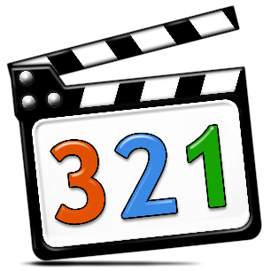 **Herramientas Multimedia**

**Mis compromisos**

Mis compromisos con la materia herramientas multimedia son aprender nuevas cosas que no he visto, conocer más acerca de cómo crear un juego como el famoso serpiente y escaleras o cualquier otro, aprender a usar el programa animate y diseñar los proyectos que haremos, colores y esa tipo de cosas, comprometerme a terminar los proyectos y si tengo alguna duda ir a aclararla con nuestro maestro de HM, si me veo en la necesidad de desvelarme para cumplir con la tarea hacerlo, y echarle ganas para aprender mejor.

**Objetivos**

El principal objetivo que tengo es terminar la carrera y obviamente pasar la materia de HM y haber aprendido a elaborar las cosas que me encargaron y conocer más de cosas diferentes para así desarrollarme más en este gran campo laboral que nos ofrece la universidad.

**Responsabilidades**

Mis responsabilidades son cumplir con las tareas que me encargan, que tengan un buen diseño a como lo pida el maestro o si nos deja diseñarlo nosotros hacerlo bonito, entregar mis trabajos a tiempo, no faltar a clase y llegar a tiempo y sobre todo poner atención al maestro.

Enfocarme en todas las materias y dejar las distracciones para así lograr mis objetivos y no tener problemas con mis materias y seguir con las que siguen hasta terminar es mi meta.